-**UNIVERSIDAD JUÁREZ AUTÓNOMA**

UJAT

**DE TABASCO**

**NOMBRE DE LA LICENCIATURA:**

LICENCIATURA EN SISTEMAS COMPUTACIONALES

**NOMBRE DEL PROFESOR:**

CORONA FERREIRA ARTURO

**ALUMNO;**

SERVIN MORENO JOSE FRANCISCO

**ASIGNATURA**

DESARROLLO DE APLICACIONES WEB

**TEMA**

IMAJENES Y LINK DE PAGINA DE ARQUITECTO

**DIVISIÓN ACADÉMICA**

DIVISIÓN ACADÉMICA DE INFORMÁTICA Y SISTEMAS

**FECHA DE ENTREGA**

07 DE NVIEMBRE DE 2016

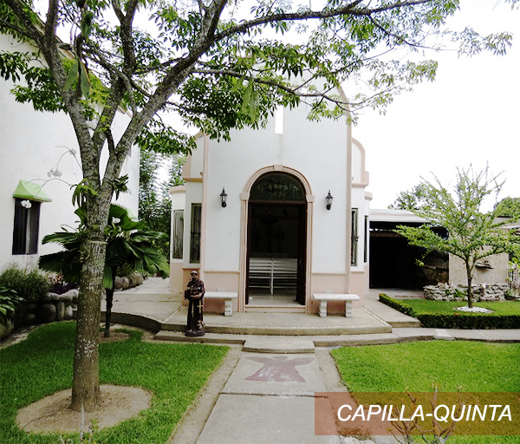

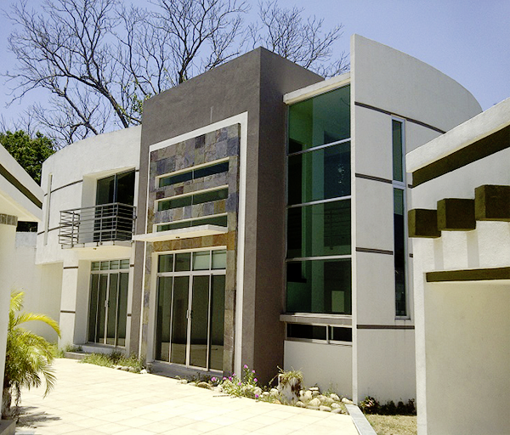

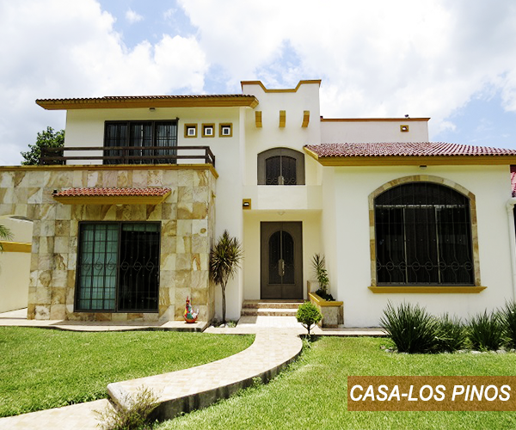

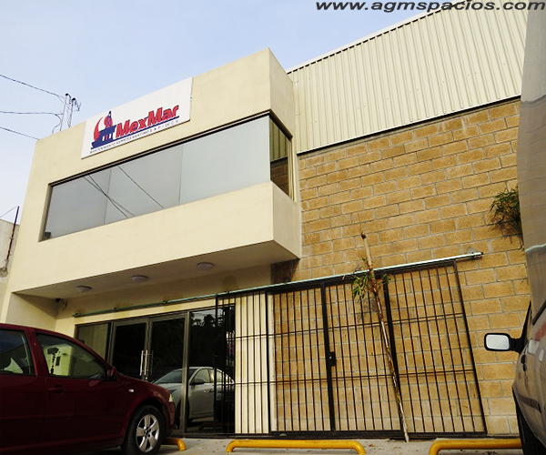

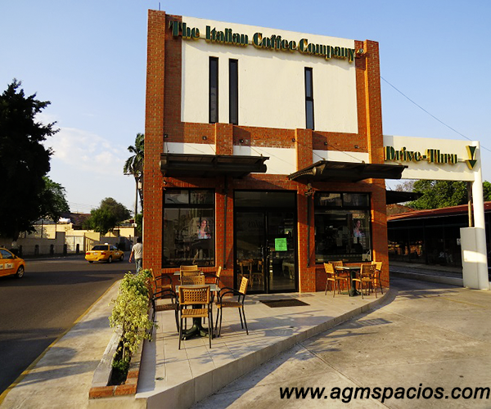

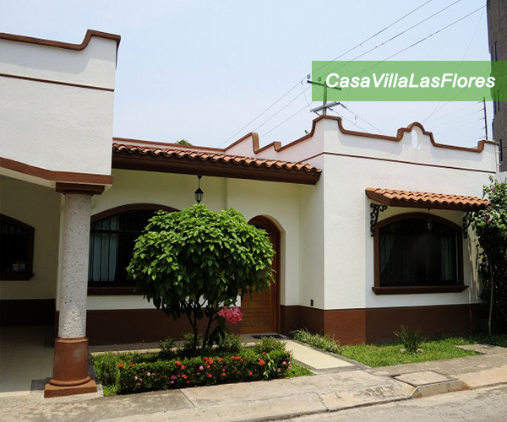

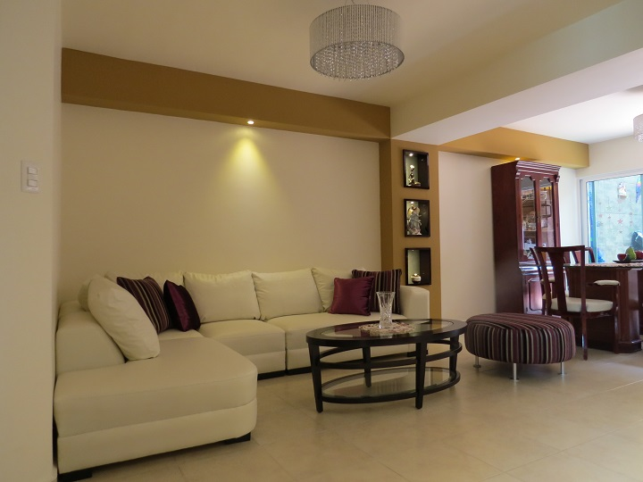

LIK PAGINA WEB:

http://www.agmspacios.com/portfolio.html